Давтян Донара Арзумановна - Резюме

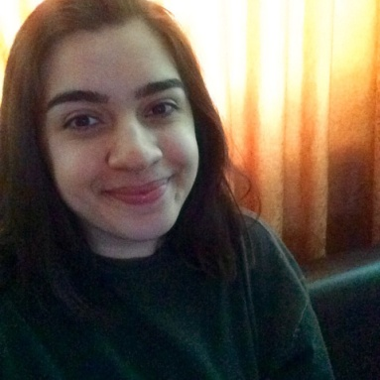 **Дата Рождения** 11.06.1998

**Национальность** Армянка

**Место Жительства** Москва, Россия

**Телефон** 8 (ххх) ххх-хх-хх

**Email** 601641816@mail.ru

Образование

**2005-2016 МОУ Лицей г.Истры Россия**

*11 классов - среднее (полное)общее образование*

*выпускница социально-экономического класса*

**с 2017 Национальный исследовательский университет Россия**

**"Высшая Школа Экономики"**

*студентка 1 курса*

*образовательная программа "Иностранные языки и межкультурная*

*коммуникация"*

Дополнительное образование и курсы

**2005-2007 Художественная школа "Вдохновение" Россия**

*образовательный курс не завершен*

**2007-2010** **Танцевальная школа "Болеро"** **Россия**

*фламенко*

*рок-н-ролл*

**2008-2011 Детская музыкальная школа Россия**

*завершены 4 класса по специальности*

*"пианино"*

**2013 Летняя школа EC London Великобритания**

**2016 Художественная школа "Вдохновение" Россия**

*ускоренный курс по основам рисунка*

Владение языками

**Армянский язык** *уровень В1*

**Русский язык** *уровень С1*

**Английский язык**  *уровень В2*

**Испанский язык** *уровень А1*

**Французский язык** *уровень А1*

Личные качества Увлечения

* ответственность **-** кинематограф
* организованность **-** литература( классика, фантастика)
* доброжелательность **-** история Великобритании
* вежливость **-** искусство
* честность **-** психология